**软件开发文档**

“英语六级考试报考系统”

1. **项目概述**
2. **开发背景**
3. 项目名称：英语六级考试报考系统
4. 项目提出者及开发者：信息安全班许友锐，信息安全班薛仕杰，信息安全、法学双学位班郑盛东
5. 项目背景：一直以来英语六级考试报名都采用传统人工纸质的方式进行考试信息管理，这种管理方法存在很多缺点（如效率低、保存时间端、保密性低等）。这不仅仅对考生带来不便，也给管理人员增添了麻烦。又由于我国人口基数庞大、教育水平不断提高，在不少高校中都要求学生能够掌握一定的英语能力，考过六级后才能毕业，同时考过六级也能提高自己的综合素质在自己的简历上增添色彩，因此更多的人争先恐后地想要报考六级，这样就造成了考生信息量巨大，管理人员负担重的后果。因此迫切需要能够代替传统报名方式的信息管理系统，给考生和管理人员带来便利、提高效率。而随着信息化时代的发展，网络给人们带来了很多便利。本项目就是在这样的背景下提出的，旨在开发出一个能够方便考生、教师、管理人员的英语六级考试报考系统。
6. **项目目标**

为了适应现在高校教育、教学开发，设计一个功能完善的基于J2EE框架的英语六级考试报考系统。它能够为学生参加英语六级考试提供一个有力的平台，同时为老师和管理人员管理众多考生信息提供一个有力的工具。其功能包括但不限于：考生信息注册及增删改查、试题录入、报名、缴费、线上考试进行答题、自动阅卷和教师阅卷、考试结果查询……

1. **可行性分析**
2. 市场可行性

①市场前景：英语作为现全球通用语言，掌握了它有益无害。如今大多数高校更是将英语四六级作为毕业或升学的要求。考试报考的需求量巨大，而且在很长一段时间里英语也大概率不会过时，随着人口增长，市场的需求量更大，因此这是一个很好的开发项目。

②产品定位：我们的英语六级考试报考系统应该不仅方便学生线上报名，节省时间成本，还能方便老师和管理人员管理考生信息，减轻压力。

1. 技术可行性

①功能说明：功能包括但不限于：考生信息注册及增删改查、试题录入、报名、缴费、线上考试进行答题、自动阅卷和教师阅卷、考试结果查询……

②技术分析：

|  |  |  |  |
| --- | --- | --- | --- |
| 关键技术项 | 要求 | 现有水平 | 对照分析 |
| J2EE | 熟悉 | 了解 | 有欠缺，但在开发过程中能够不断学习 |
| 后期开发可以加  mysql/java/python等 |  |  |  |

1. 资源可行性

①人力资源：本项目需要熟悉J2EE的软件工程师和高级系统分析师，约3~5人。

②软件资源：系统平台需win10或win11，Android操作系统2.1及以后。

③时间资源：预计项目开发、研究、产品测试所需时间为3个月。

1. 经济可行性

①投资规划：

|  |  |
| --- | --- |
| 所需投资项目 | 现有情况 |
| 计算机软硬件设备 | 已有 |
| 办公设施和场地 | 已有 |
| 项目开发费用 | 已有 |
| 系统维护和管理费用 | 已有 |

②收益分析：

定量收益：实现的系统能够吸引众多流量，使自身价值增值，降低开支，并且还能通过推广等其余手段回收成本。

非定量收益：系统的逐步改进、由于操作失误引起的风险、差错的减少、灵活性的增加、速率的提高、信息掌握情况的改进等。

1. 社会可行性

①法律可行性：本系统不会侵犯他人权益或者出现抄袭等违法情况，也没有被申请过专利，故可行。

②政策可行性：无国家和地方政府的政策限制本系统的开发。

③使用可行性：本系统设计简单好用，能够为客户提供完整的服务。对于电脑操作不熟悉的用户，我们的系统也会贴心的给出提示，更快的帮助用户适应并熟悉系统。

1. **需求分析与系统设计**

**（一）需求分析**

**1、编写目的**

六级考试报考系统需要将学生个人信息、试题、电脑改卷、成绩查询等诸多管理工作集成到一个统一的平台，涉及到多方信息的综合处理，其中的数据不论是结构、类型还是彼此间的关联都是复杂多变的；对这种数据进行处理也是多种多样的，因此，要实现对考试报考系统数据的及时、准确的处理和有效的利用。

英语六级考试报考系统是一个系统完整的工程，完成该项工程，需要科学的方法理论作指导。报考系统的需求分析报告是对该软件功能需求、性能需求、用户界面需求的总体描述，编写该报告书的目的如下：

（1）详细、准确和全面的定义本报考系统的功能和用户需求。对要实现的软件功能做具体分析，帮助用户判断所规定的软件是否符合他们的要求或怎样修改才符合他们的要求；

（2）明确工程的任务目标、用户需求规定以及完成该项工程运行环境的规定；

（3）提高开发效率。深刻了解该报考系统的需求，才能编写出用户所需的软件，减少之后重新设计、编码、测试的活动，也即再工程的次数和工作量；

（4）为成本计划和编制计划进度提供基础，本文档所描述的需求信息将作为该项目最终验收的标准和依据。

本说明书的预期读者为考试报考系统的开发人员、软件需求方及相关人员以及考试系统管理人员。

**2、任务概述**

（1）用户特点

根据英语六级考试报考系统的用户需求描述，可以确定有3类参与者：学生、大学教师、考试系统管理人员。对于每一类参与者，应当明确其业务活动的内容，对系统的服务要求。

① 学生

可以进入系统进行个人信息的注册和登录，可以报考六级考试并参与在线考试等。成绩发布后，可以在系统上查询得到自己的成绩并下载成绩单。每位学生只能访问到与自己相关的信息，不可访问他人的。

② 大学教师

可以进入系统进行个人信息的注册和登录，可以对主观题进行阅卷登分。每位教师只能访问到与自己相关的信息，不可访问他人的。

③ 考试系统管理人员

统筹管理整个系统，可以对学生与教师的全部个人信息进行管理（包括增删改查），负责创建考试、录入试题等工作，管理人员还可设置考试时间，查看考试报名情况等。

（2）假定与约束

① 假定：

假定用户忘记密码，系统设置找回密码的方法，也可与管理员联系；

② 约束：

I. 同一时刻，同一账户不能在多个设备登录；

II. 六级考试报考系统作为Brower/Server结构的一个应用系统，不可避免地要收到Brower/Server结构的约束，因此在其实施的各个阶段都要服从它的一些规划，包括功能设计、系统配置和计划；

III. 本系统需对每个用户进行严格的权限管理；

IV. 用户在进行删改操作时系统应有提示，系统应支持图片显示；

V. 主服务端运行大型数据库，具有较强的数据处理能力和容错能力，该系统必须确保所有数据安全，防止信息被窃取和篡改；

VI. 界面友好，操作简单，结构灵活，方便扩充。

**3、业务描述**

（1）系统总业务流程图及其描述

（2）各个子业务流程图及其描述

**4、数据需求**

（1）数据需求描述

（2）数据流图

（3）数据字典

**5、功能需求**

（1）功能划分

该英语六级考试报考系统的功能主要划分为两个模块，分别是前端用户模块和后端管理模块。前端用户模块主要包括学生、教师、考试管理人员等用户注册、登陆、身份验证、权限管理，学生报名、缴费、线上考试、查询考试结果，考试管理人员录入试题、老师阅卷等功能；后端管理模块主要包括不同用户信息管理、试卷信息管理、系统管理和统计数据等功能。

​ 主要的功能结构划分如下图所示：

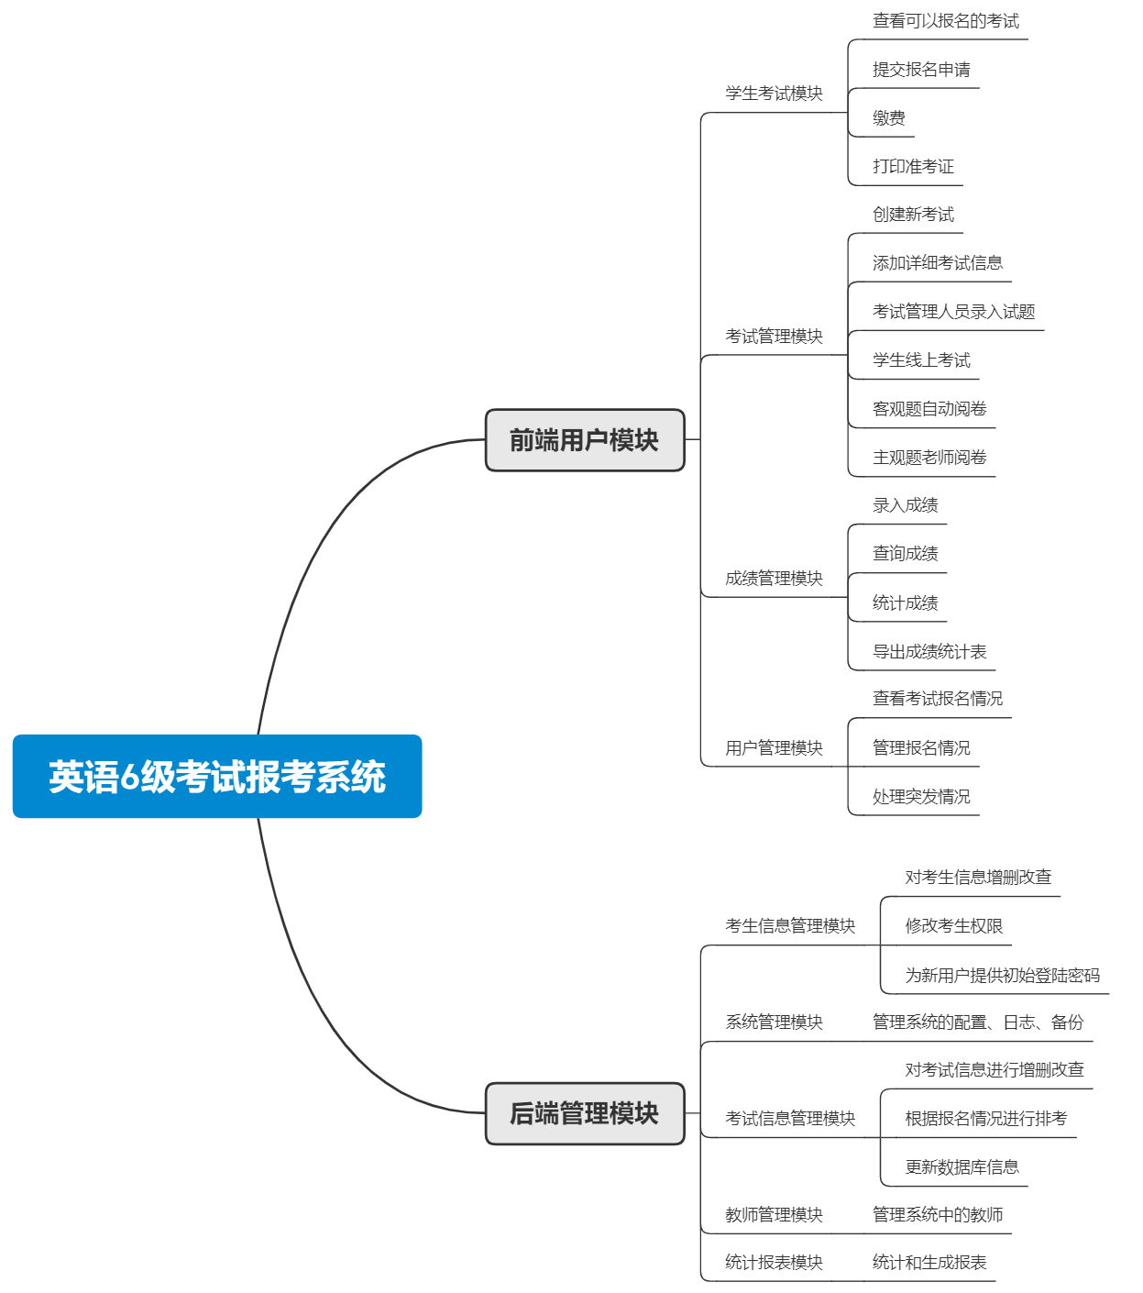

（2）功能描述

​ 在该六级考试报考系统的功能描述部分，采用层次化的功能设计来进行对应的功能描述。

① 前端用户模块

​ 在前端用户模块之中，对其进行进一步的模块划分：

I. 学生考试模块：学生可以在系统中搜索和查看可以报名的考试，并查看考试的详细信息，如：考试时间等。学生可以选择适合的考试，并提交考试报名申请。在报名成功后，可以查看已经报名的考试情况并缴费。在缴费完成后，可以查看已经缴费的考试情况并打印准考证。

II. 考试管理模块：考试管理人员可以在系统中创建新的考试，并添加详细的考试信息，包括考试时间等。考试管理人员可以录入试题。学生在考试时间内可以在系统线上考试。考试完成后，系统对客观题自动阅卷，教师对主观题进行阅卷。

III. 成绩管理模块：阅卷完毕后，用于管理考生成绩，包括录入、查询、统计和导出等功能。

IV. 用户管理模块：考试管理人员可以查看考试的报名情况，包括已经报名人数、已经缴费人数等。考试管理人员可以管理报名情况，如设置报名开放时间、管理报名截止时间等。考试管理人员可以处理突发情况，如因疫情原因的退考、替换考试时间等。

② 后端管理模块

在后端管理模块之中，对其进行进一步的模块划分：

I. 考试信息管理模块：考试管理人员输入正确的用户名和密码进入管理界面，可以对用户信息进行添加、删除、更改和查询，修改考生权限，并未新用户提供初始登陆密码。

II. 系统管理模块：用于管理系统的配置、日志、贝登等功能，包括系统设置、系统日志、数据库备份等。

III. 考试信息管理模块：考试管理人员输入正确的用户名和密码进入管理界面，可以对考试信息进行添加、删除、更改和查询，可以根据报名情况进行排考，并将更改的信息存入数据库，反馈给考生和教师。

IV. 教师管理模块：管理系统中的教师，包括添加、删除、更改、查询、修改权限等。

V. 统计报表模块：统计和生成报表，包括学生报名情况表、学生成绩报表、试卷区分度报表、赋分映射报表等。

**6、性能/非功能需求**

（1）准确性

在系统设计和开发过程中，要充分考虑系统当前和将来可能承受的工作量，使系统的处理能力和响应时间能够满足企业对信息处理的需求。由于六级考试报考系统的考试管理功能对整个系统的功能和性能完成举足轻重，因此，六级考试系统要确保在线考试过程有一定的处理突发事件的能力，且在提交试卷后，所评阅的失误率要保证最小，以确保成绩的准确性和真实性。

（2）及时性

无论是客户端和管理端，当用户登录、提交（审阅）答卷或进行其他任何操作的时候，系统应该及时的进行反应，反应的时间在2秒以内。系统应能监测出各种非正常情况，如与设备的通信中断，无法连接数据库服务器等，避免出现长时间等待甚至无响应。

（3）可扩充性

系统设计尽可能模块化、组件化，使应用系统可灵活配置，以适应将来功能扩展的需求。系统的可扩充性应包括能接纳已有的系统，以及在今后系统软硬件拓展时，能有效的保护已有的信息。特别是在应用需求变化时，有一个较好的应用平台，能更容易地加以调整。例如，考试题型的改变，试卷类型的改变，考生交流的功能等都可能会不断的更新与完善。

（4）易用性与可用性

六级报考系统是面向考生的，而大多数考生往往对计算机并不是非常熟悉，这就要求系统能够提供良好的用户接口，易用的人机交互界面。要实现这一点，就要求系统应该尽量使用用户熟悉的术语和中文信息的界面；针对用户可能出现的使用问题，要提供足够的在线帮助，缩短用户对系统熟悉的过程。

同时，系统应保证7×24内不当机，全年持续运行故障停运时间累计不超过10小时。系统应能承受高并发，保证5000人可以同时在客户端登录并进行报考操作，此时系统仍能正常运行，并正确提示相关内容。

（5）易维护性

接到修改请求后，对于普通修改，能够在1-2天内完成；对于评估后定性为重大需求修改，能够在一周内完成。

提供数据备份和恢复功能，使得在由于系统的错误或其他原因引起系统的数据丢失或系统的数据被破坏时，能够及时恢复和还原数据（由硬件及第三方软件提供此功能）。

（6）标准性

要求本系统的报表格式完全符合国家标准（ZC0004.2.1－2003）；数据及数据库命名为英文缩写，应简明易懂，后可跟阿拉伯数字；数据库符合3NF范式要求，减少冗余数据；开发中使用的操作系统、网络系统和开发工具都必须符合通用标准，如作为业界标准的TCP/IP网络协议以及ISO9002标准所要求的质量规范等。

（7）先进性

目前计算机系统的技术发展相当快，作为考试报考系统工程，应当保证在系统的生命周期尽量做到系统的先进，充分完成企业信息处理的要求而不至于落后。在开发过程中，应该考虑成本的基础上尽量采用当前主流并先进且具有良好发展前途的产品，比如可以融入AI技术，实现数据库的自优化、自监控、自调优、自诊断。

（8）安全性

系统有严格的权限管理功能，各功能模块需有相应的权限方能进入。系统需能够防止各类误操作可能造成的数据丢失，破坏。防止用户非法获取网页以及内容，用户只有在经过身份认证之后，才能访问在其权限内的数据和进行权限内的操作。

系统能经受来自互联网的一般性恶意攻击，如口令入侵、特权提升、漏洞入侵、SQL注入、窃取备份等。

网络传递数据应经过加密。需要保证数据在采集、传输和处理过程中不被偷窥、窃取、篡改。业务数据需要在存储时进行加密，确保不可破解。

7、界面需求

（1）页面内容

主题突出，站点定义、术语和行文格式统一、规范、明确，栏目、菜单设置和布局合理，传递的信息准确、及时。内容丰富，文字准确，语句通顺；专用术语规范，行文格式统一规范。

（2）导航结构

页面具有明确的导航指示，且便于理解，方便用户使用。

（3）技术环境

页面大小适当，能用各种常用浏览器以不同分辨率浏览；无错误链接和空链接；采用CSS处理，控制字体大小和版面布局。

**8、用例图及用例图规约**

**9、系统运行要求**

（1）硬件配置要求

处理器：Intel 酷睿i9 9900K

内存：32G

硬盘空间：2*300GB

网卡：百兆网卡

显卡：SVGA显示适配器

（2）软件配置要求

操作系统：Windows 2003及以上版本

客户端浏览器：Microsoft IE 6.0或以上

开发软件：Eclipse、Navicat、JavaScript（后续根据实际开发修改）

数据库：Mysql 8.0（后续根据实际开发修改）